Otvorimo powerBi i Importiramo datoteku hr_dashboard.xlsx
-query nazovemo hr_table
Ukoliko želimo transformirati podatke i (nismo odabrali transform dana) >home >transform data
Transform data>home>use First Row as Headers

Attrition –(otišli djelatnici )
Želimo umjesto yes no , 0 i 1 u stupcu attrition (odlasci ljudi bez zamjene
Add column>add coditional column> naziv stupca Attrition Count
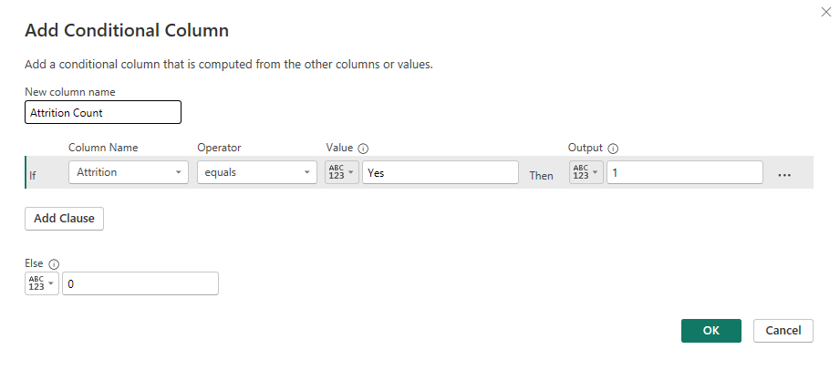
Stupac Attrition Count pretvorimo u cijeli broj
Spremimo powerquery

Measure izračun broj odlazaka djelatnika>odlazak djelatnika
Unutar power bi odaberemo tablicu pa iz glavnog izbornika home> measure tools>quick measure
Odaberemo calculation: Total for category(filters not applied), base value i category :attrition count
Measure nazovemo Odlazak_djelatnika

Measure izračun ukupan broj djelatnika
Unutar power bi odaberemo tablicu pa iz glavnog izbornika home> measure tools>quick measure
Odaberemo calculation: Total for category(filters not applied), base value i category :attrition te na format>general >dataformat>format options postaviti na General (izmijeniti u npr na % te vratiti na General)

Measure izračun udjel_odlazaka
Unutar power bi odaberemo tablicu pa iz glavnog izbornika home> measure tools>quick measure
Odaberemo calculation: Mathematical operations, numerator:attrition_count, Denominator:ukupan_broj
Format your visual>general>dana format >format >percentage

Measure izračun aktivni_zaposlenici
Unutar power bi odaberemo tablicu pa iz glavnog izbornika home> measure tools>quick measure
Odaberemo calculation: Mathematical operations >Substraction>base value:ukupan_broj, value to substract:attrition_count

Kreiranje dashborda
Na praznom dashbordu odaberemo unutar Visualisations >Format your report page>canvas background >color>tamno crvena te transparency:0%
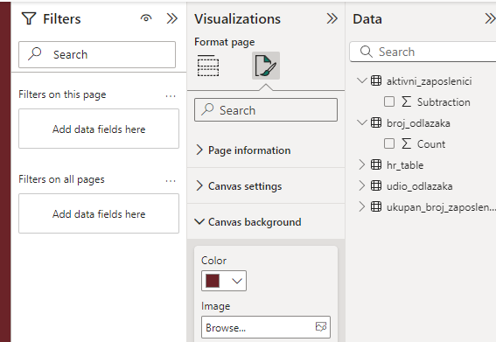

Dodavanje podataka vizualu-ukupan broj zaposlenika
Add dana to your visual>card (ne new card)
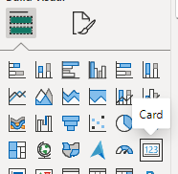

Ubacimo Ukupan_broj zaposlenika
Ukoliko se ne prikazuje 1470 nego 1,47K, odabrati format your visual>general>Data format>format options>whole number (ako prihvati)
Dimenzije format your visual>general>properties>size na 95 i 165
omogućiti title format your visual>general>title te pod tekst ukucati broj zaposlenika, centriramo title, heading 3, promijeniti boju fonta u svijetlo crvenu (unutar Title)
format your visual>general>Effects> isključiti background od Card (ako nemamo stari jednostavni card- tri točke i restore….)
Odaberemo format ako nije boja fonta svijetlo crvena your visual>visual>callout value istu svjetlocrvenu
Za value format your visual>visual >label off, values boja ista kao title, font size 40 (odokativno
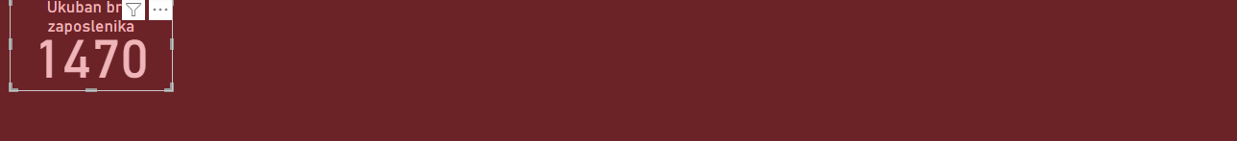

Odlazak zaposlenika
Kopiramo prethodnu karticu i dodamo Odlazak_djelatnika
General>Title>broj odlazaka

Udio odlazaka
Kopiramo Card te umetnemo udio_odlazaka
General>Title>udio odlazaka

Dodavanje aktivni zaposlenici
Kopiramo Card te umetnemo aktivni_zaposlenici
General>Title>Aktivni zaposlenici
General>dana format>whole number ako se prikazuje 1,23k (ako uspije)

Dodavanje godina- query hr_table
Kopiramo Card i umetnemo stupac age
Build Visual>fields >average of age
General>Title>Prosjek godina
General>dana format>whole numbewr bez decimala

Završno uređivanje –
postavimo ih otprilike kao na slici, označimo ih sve (shift)
te sa glavnog izbornika odaberemo format>Distribute horizontally
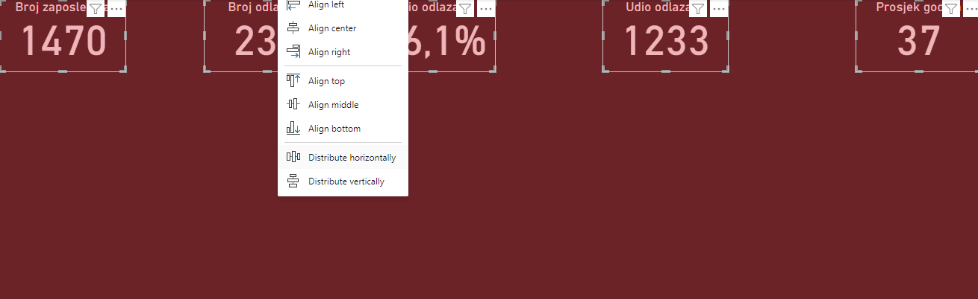

Dodavanje clustered column chart
Add data to your visual
X-axis >department
y-axis i legend>attrition
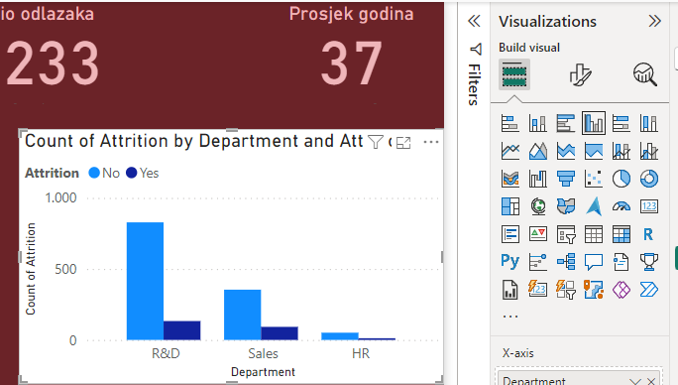
Format your visual> general >properties>size >255,300
Background Format your visual> general >effects – disable background
Background Format your visual> general >effects >visual border (on) >rounded corners >15px i border svijetlocrvena

Format your visual> general >title: bold i svjetlocrvena

Format your visual> visual >za x-axis, y-axis,legend>values: bold i svjetlocrvena, title isključimo
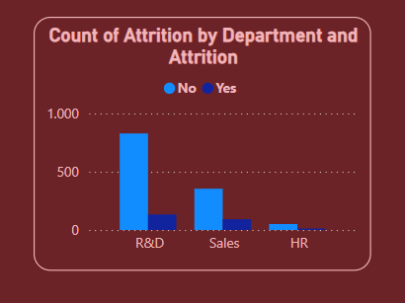

Donut chart- aktivni zaposlenici i obrazovanje (education field)
Ubacimo donut chart
Legend aducation
Values attrition (count)

Button slicer
Ubacimo text slices i attrition, potom opet text slices i gender

Department brojevi
Ponavljamo postupak s ispisom Department
Kreiramo 3 nova stupca u power queryu (HR,Sales i R&D),add column> conditional column (obavezno podesiti tip podataka na cijeli broj)
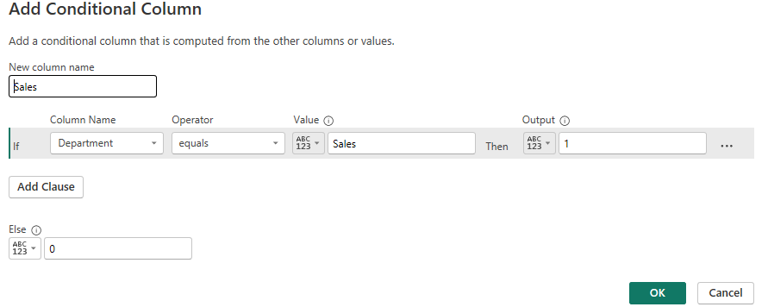
Pozvati Card i smjestiti stupce unutar toga
Kreirati tri nove mjere koje će prikazivati udjele
Unutar power bi odaberemo tablicu pa iz glavnog izbornika home> measure tools>quick measure
Odaberemo calculation: Total for category(filters not applied), base value i category :H&R te na format>general >dataformat>format options postaviti na General (izmijeniti u npr na % te vratiti na General)

